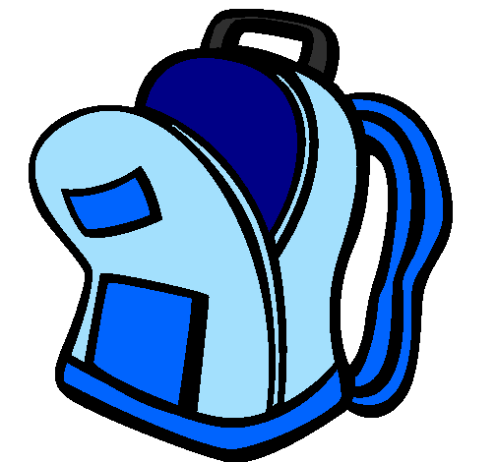

Ecole Saint-Joseph
25, rue Hubert de la Brosse
44800 ORVAULT
st.joseph.orvault@gmail.com
02 40 63 10 86
www.saint-joseph-orvault.jimdo.com

LISTE DES FOURNITURES - CM2

Pour la rentrée votre enfant aura besoin de :
- un cartable rigide - deux fichiers avec rabats et élastiques
- un agenda (pas de cahier de textes)
- une règle plate 30 cm
- une ardoise Vélléda
- un chiffon
- un dictionnaire adapté à l’âge de l’enfant
- un bescherelle conjugaison
- 1 porte-vues 60 vues
- une timbale
- deux boîtes de mouchoirs
- une blouse (ou une vieille chemise avec des manches longues ajustées à la taille de l’enfant)
- une trousse contenant :
- un crayon de bois
- un taille crayon simple (avec réservoir hermétique)
- un gros bâton de colle (éviter absolument la colle liquide)
- une gomme
- une bonne paire de ciseaux
- une autre trousse contenant :
- des crayons de couleur
- des feutres pointe moyenne
- quatre surligneurs de couleur différente
- deux feutres vélléda.

Pour le sport, votre enfant devra avoir, dans un sac à dos marqué à son nom :
- une tenue de sport (jogging et T-shirt)
- une paire de chaussures de sport propres

Bonnes vacances à tous.

